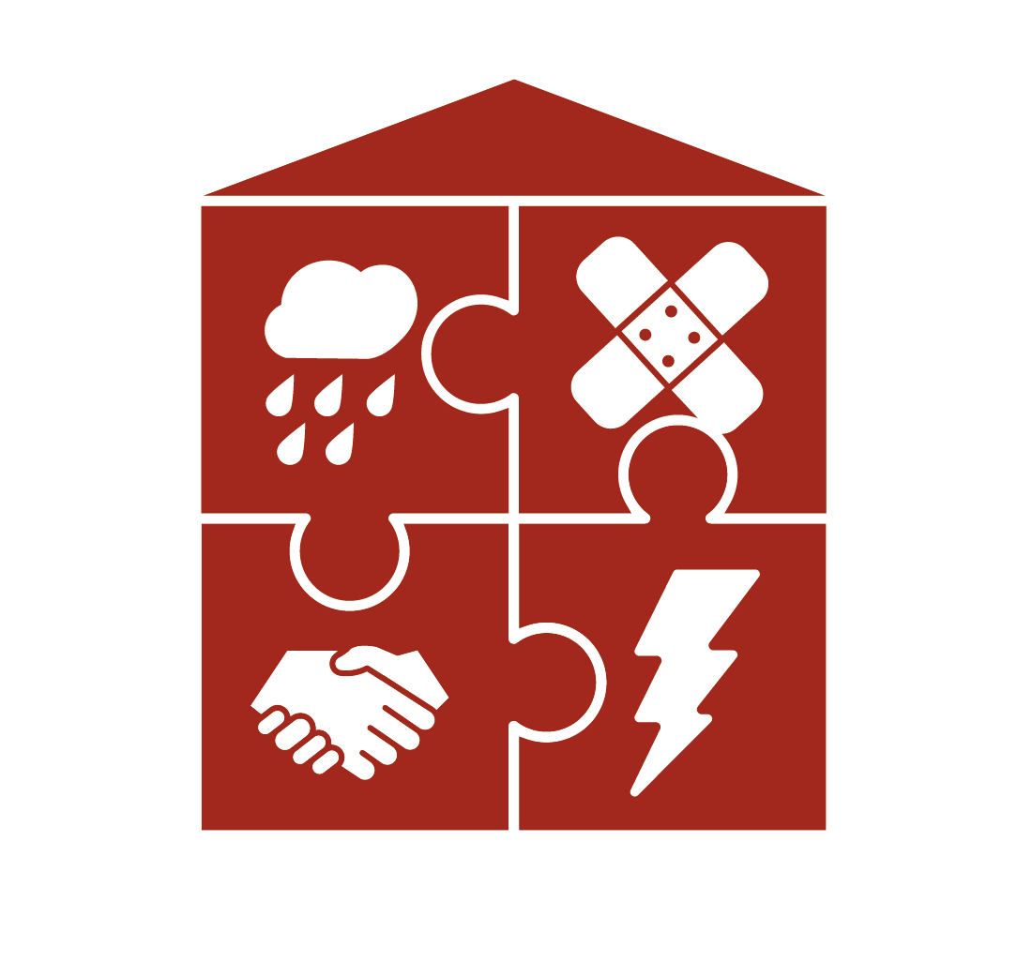
Наш дитячий садок
стає -
Безпечним дитячим
садочком

Шановні батьки,

Дозвольте поставити Вам особисте запитання: Наскільки Ви знайомі з наданням першої медичної допомоги? Ви, напевно, колись у своєму житті проходили курс першої допомоги. Ви пам'ятаєте, коли це було? Чи змогли б Ви допомогти в екстреній ситуації?

Ми, вихователі дитячого садка Вашої дитини, інтенсивно працювали над цим питанням. Що відбувається в надзвичайних ситуаціях, коли лічені секунди мають значення? Чи всі знають, що робити? Чи відомі компетентні органи та контактні особи? Чи здатен наш дитячий садок належним чином реагувати в надзвичайній ситуації?

Ми вирішили зробити наш дитячий садок ще безпечнішим. Кожна дитина повинна знати, що таке перша допомога і що робити, коли вона потрібна. Кого потрібно повідомити? Де знаходиться аптечка? Всі діти в дитячому садку повинні мати
можливість тренувати свої знання за допомогою ігрової діяльності.

Наш дитячий садок хотів би отримати знак якості «Безпечний дитячий садок», який присуджується Молодіжним Червоним Хрестом Австрії та AUVA.

У такий спосіб ми підвищуємо безпеку в нашому дитячому садку та компетентність усіх осіб, які перебувають у дитячому садку - це стосується вихователів, усіх осіб, які працюють у дитячому садку, та кожної дитини, яка відвідує наш дитячий садок.

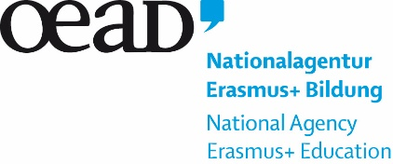
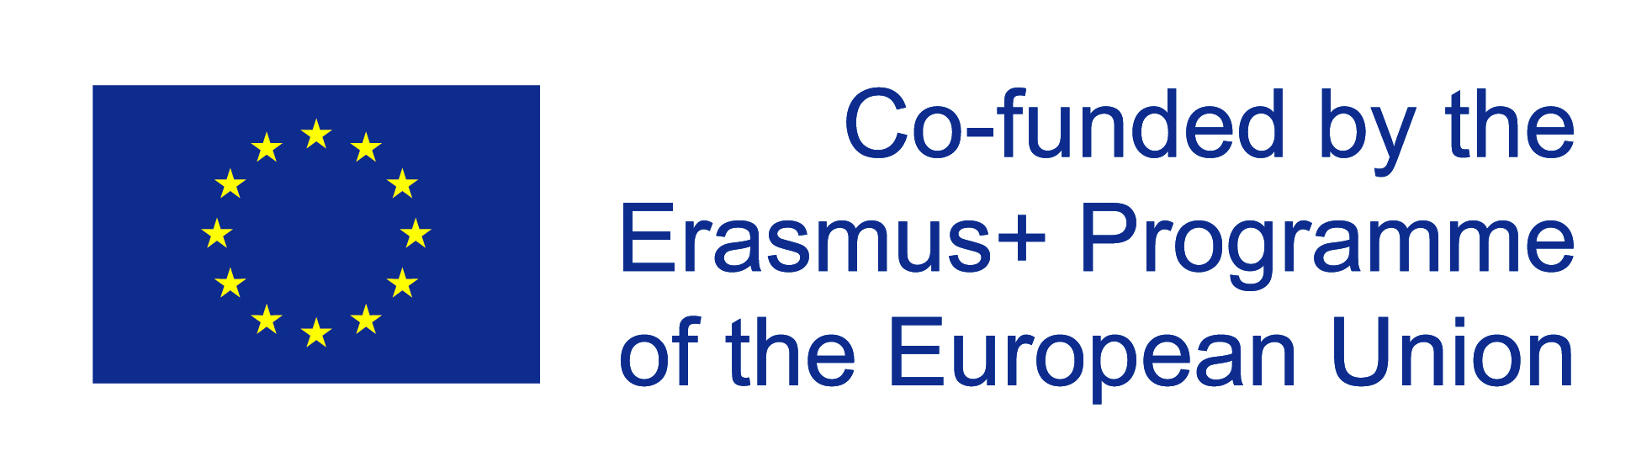
Ми будемо інформувати Вас про наш шлях до отримання сертифікату «Безпечний дитячий садок»!

